Arte de comer bem
Os impactos da mudança dos rótulos dos alimentos
Aprovação histórica da medida no Brasil estimula o debate sobre a definição de uma comida saudável diante da profusão de ofertas
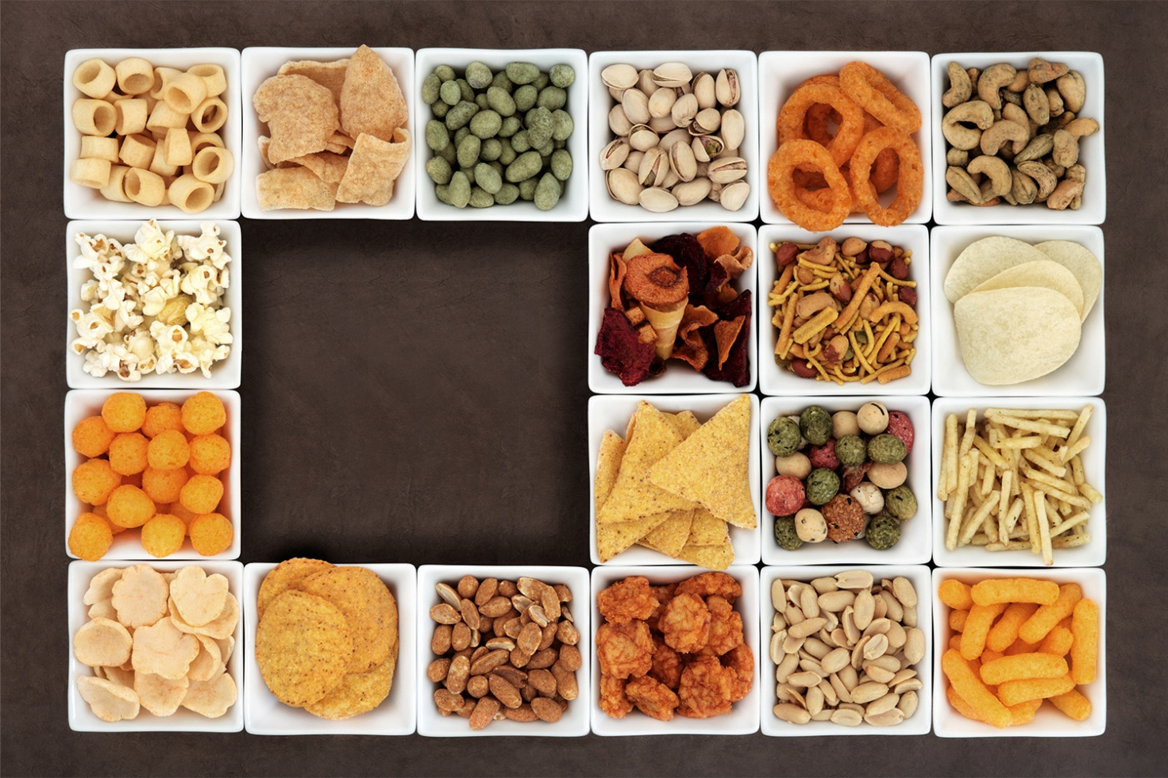
Por Adriana Dias Lopes - Atualizado em 9 out 2020

(1) É natural que, em sete meses de pandemia, as atenções das autoridades de saúde estivessem voltadas para o vírus. Na quarta-feira 7, contudo, deu-se no Brasil uma decisão de valor histórico e permanente — a Agência Nacional de Vigilância Sanitária (Anvisa) aprovou por unanimidade mudanças cruciais nos rótulos dos alimentos no Brasil. A principal alteração é a inclusão de um selo em forma de lupa — que deverá estar visível na frente das embalagens — como alerta para a presença exagerada de gordura, sal ou açúcar no alimento, sinalizando, portanto, que faz mal ao organismo. A ação era fundamental — apenas 25% dos brasileiros entendem perfeitamente o que está escrito nas embalagens — e é resultado de uma longa pressão, de mais de seis anos, do Instituto de Defesa do Consumidor (Idec) com o apoio da comunidade médica. A decisão é louvável, chega a ser mais rigorosa do que em muitos países europeus, mas embute problemas Os limites estabelecidos dos compostos que podem ser ruins foram postos em patamares exageradamente elevados, 50% acima da proposta original. Ou seja: alguns produtos com ingredientes ruins vão escapar da classificação. “Pôr a régua lá em cima poderá livrar alguns alimentos importantes da rotulação, como nuggets, bolinho pronto e bolacha recheada”, diz a nutricionista Ana Paula Bortoletto, coordenadora do Programa de Alimentação Saudável do Idec.
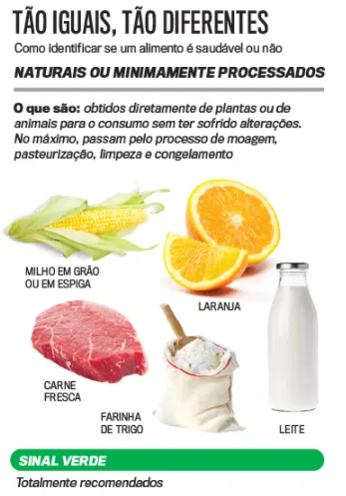
(2) De todo modo, a valorização dos rótulos no Brasil é uma conquista. Tê-los em evidência é indício de que uma indagação seminal — o que é comer bem? — tem sido feita com empenho. Dito de outro modo: para muito além de etiquetas, o que é se alimentar de maneira saudável diante da profusão de ofertas nos dias de hoje? A batalha vem de longe.
(3) Na década de 90, os fabricantes foram obrigados a exibir com mais clareza o conteúdo dos produtos, indicando, por exemplo, a presença de glúten e a quantidade de substâncias delicadas (“baixo conteúdo”, “alto teor”, “reduzido” e “aumentado”). No início dos anos 2000 foram incluídos à rotulagem os itens principais contidos nas embalagens: gorduras saturadas, colesterol, cálcio, ferro e sódio, além do valor energético e de nutrientes. O conhecimento científico e tecnológico conquistado nos últimos anos está conseguindo finalmente consolidar algumas certezas numa área plena de vaivém. A novidade: já não se condena um alimento por ele em si, mas pelo modo como é preparado.
(4) Os famigerados ultraprocessados, elaborados com uma profusão de substâncias sintetizadas em laboratório, que alteram a cor, o sabor, o aroma e a textura do ingrediente principal, devem, sim, ser vetados do cardápio. Os nitritos e os nitratos de sódio utilizados, compostos químicos com a função de evitar a formação de bactérias (e, portanto, fazer com que os alimentos durem mais), podem induzir ao câncer. Já o método de defumação, que dá gosto e também contribui para prolongar a data de validade da comida, faz uso do alcatrão proveniente da fumaça do carvão. “Essas substâncias em exagero aumentam o risco de danos celulares”, afirma o médico Antonio Carlos do Nascimento, membro da Sociedade de Endocrinologia e Metabologia. Quanto maior o consumo desse tipo de comida, maior o risco. Um dos estudos mais completos sobre o assunto, conduzido recentemente pela Universidade de Navarra, na Espanha, mostrou que pessoas que consomem mais de quatro porções por dia desses alimentos têm probabilidade 62% maior de morrer de câncer na comparação com quem come menos de duas porções cotidianas. A equipe monitorou os hábitos alimentares e a saúde de quase 20 000 pessoas ao longo de quinze anos. Em 2015, a Organização Mundial da Saúde pôs esse tipo de comida na mesma categoria do cigarro em relação aos efeitos cancerígenos.
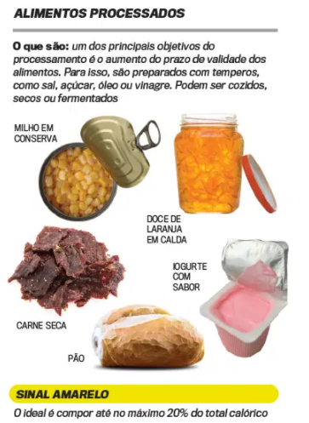
(5) Para escapar do estigma colado às companhias de tabaco, parte numerosa da indústria de alimentos virou o jogo — e, em movimento para lá de sensato, investiu em produtos mais saudáveis, lançando versões de refrigerantes, iogurtes e biscoitos com menos açúcar, sódio e gordura. Pesquisa mundial conduzida pela Deloitte, empresa especializada em consultorias e auditorias, mostra que nove em cada dez companhias de alimentação introduziram em 2017 ao menos um produto formulado ou reformulado com cuidado para fazer bem ao organismo.
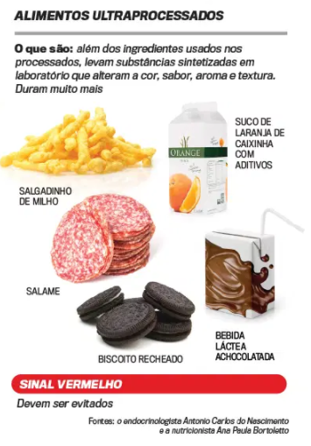
(6) Um dos exemplos clássicos de como um mesmo alimento pode ser tanto benéfico como maléfico para o organismo é o hambúrguer. Há versões fabricadas pela indústria sem absolutamente nenhum condimento, nem mesmo sal. A conservação se faz apenas pelo congelamento. Fora da geladeira, no entanto, a validade equivale à da carne in natura (porque de fato é feito só com carne, sem itens artificiais para turbinar). “Duram por um período até cinco vezes menor em relação aos produtos com aditivos”, explica István Wessel, fabricante de carnes sem conservantes. Duram menos em temperatura ambiente e não fazem mal — e isso vale para diversos outros produtos das gôndolas dos supermercados. Diz Eduardo Rauen, professor de nutrologia da pós-graduação do Hospital Albert Einstein: “Os sucos industrializados naturais, sem adição de açúcar, são tão saudáveis quanto os feitos em casa”.
(7) Há ainda, nessa direção, um novo conceito prestes a entrar na rotina doméstica: a chamada comida inteligente. São os produtos plant-based (do inglês, à base de plantas), feitos com vegetais, imitando a textura e o sabor da proteína animal, por exemplo. O setor movimenta 6 bilhões de dólares ao ano no mundo, e não para de crescer, incentivado pelo apetite dos jovens millennials. De acordo com um estudo do Instituto Ipsos, de pesquisas de mercado, 47% dos brasileiros estariam abertos a aderir a esse tipo de comida. “Esses alimentos só terão apelo em massa se cumprirem três pilares: excelente sabor, ser sustentável e, sobretudo, ser saudável”, diz Matheus von Mühlen, fundador da Open Food Innovation Summit, feira que reunirá grandes marcas do segmento tecnológico e saudável na próxima semana, virtualmente. Toda e qualquer opção à mesa que promova a mente sã em corpo são é bem-vinda.

PROPOSTA: Escreva, nos quadros a seguir, o que você entendeu sobre cada parágrafo e sobre os boxes.
Título
Parágrafo 1
Parágrafo 2
Parágrafo 3
Parágrafo 4
Parágrafo 5
Parágrafo 6
Parágrafo 7
Tão iguais, tão diferentes
Alimentos processados
Alimentos ultraprocessados
O alerta aprovado
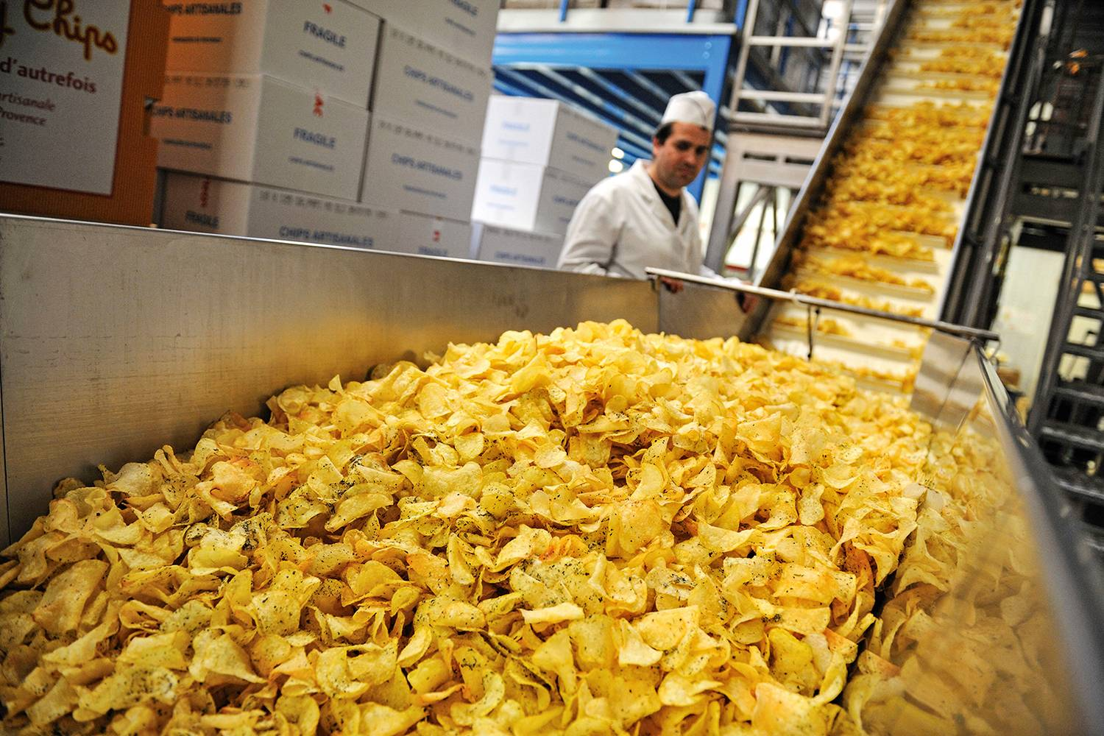
ELES NÃO - Os ultraprocessados: os conservantes podem ser cancerígenos

